Конспект занятия в подготовительной группе «Составление рассказа по картине «В день Победы!»

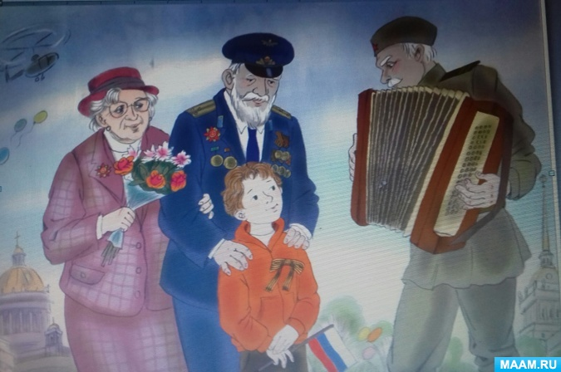

Цель: Закрепить знания детей о том, как защищали свою страну люди в годы Великой Отечественной войны, как живущие помнят о них. Формировать умение **рассказывать** о содержании сюжетной **картины***(по плану)*.

Задачи:

Сохранить народную память, воспитывать любовь и уважение к ветеранам.

Обогащение лексического запаса детей словами разных частей речи;

Совершенствование диалогической речи;

Закрепление умения отвечать на вопросы.

Учить правильному согласованию слов в предложении.

Продолжать формировать правильное произношение всех звуков родного языка.

Словарь: Ветераны, Великая Отечественная Война, скорбь, героизм, отвага, парад, подвиг, **победитель**, ордена, однополчане, медали, **День Победы**.

Ход занятия

1. Организационный момент

С добрым утром! С новым днём!

С новым солнцем за окном!

Утро доброе встречай!

**День хороший начинай**!

Я рада видеть вас всех веселыми, в хорошем настроении. Мне очень хочется. Чтобы такое настроение у вас сохранилось до самого вечера.

А для этого мы должны чаще улыбаться, не обижать и не обижаться, не драться! Будет радовать друг друга! Порадуйте своей улыбкой тех, кто рядом!

2. Предварительная беседа.

Воспитатель: Ребята, какому празднику готовится страна?

Дети: Вся страна готовится к празднику 9 – Мая!

Воспитатель: Благодаря кому мы заслужили **победу**?

Дети: Ветеранам

Воспитатель: Кого мы поздравляем 9 Мая?

Дети: Наших Ветеранов!

Воспитатель: А как вы понимаете слово Родина?

Дети: Родина это наша семья, наш дом, наш город, это наша Россия…

Воспитатель: Правильно, я с вами согласна.

Как выглядят сейчас ветераны?

Дети: старенькие, похожи на дедушку.

Подобрать слова-признаки к словам:

Праздник 9 Мая *(какой)* - … *(весёлый, радостный, замечательный, великий и т. д.)*

Солдат *(какой)* - … *(смелый, сильный, выносливый, умный, храбрый, отважный, геройский.)*

Война *(какая)* - … *(злая, плохая, слёзная, невыносимая и т. д.)*.

Игра *«Слова-родственники»*

Подбор родственных слов.

Герой – геройский, героический, героизм.

Защита – защитник, защищать, защищенный, защитный, беззащитный.

Закрепить пальчиковую гимнастику.

Майский праздник - *(кулачок-ладошка попеременно)*

**День Победы**, - *(кулачок-ладошка попеременно)*

Отмечает вся страна - *(кулачок-ладошка попеременно)*

Надевают наши деды - *(сгибают-разгибают пальчики)*

Боевые ордена. - *(сгибают-разгибают пальчики)*

Данным давно 75 лет назад люди жили мирно. Как мы с вами, ходили в сад, в школу, работали больницы, заводы. И в один утренний, летний **день**, когда все города и села спали, враг неожиданно и вероломно напал на нашу Родину. Началась война. Немецкие самолеты бомбили города, аэродромы, железнодорожные станции, больницы, заводы и школы. Поджигали поля. Враги не разбирали где взрослые, где дети, всех **расстреливали на своем пути**. У фашистов была одна цель – **победить**. Но все, же русский народ выстоял и **победил**. Но о войне забывать нельзя, о ней надо помнить всем поколениям, нельзя забывать подвиг своих дедов.

3. Игра “Почемучка”.

Почему в войне участвовали моряки. – Потому что они защищали нашу Родину на море.

Почему в войне участвовали лётчики. -

Почему в войне участвовали врачи. -

Почему в войне участвовали медсёстры. -

Почему в войне участвовали партизаны. -

Почему в войне участвовали разведчики. -

**Рассматривание картины**: Давайте посмотрим **картину***«****День Победы****»*

Воспитатель: Кто изображён на **картине**?

Дети: Правнук, бабушка, дедушка и дедушкин однополчанин.

Воспитатель: Где они встретились?

Дети: Они встретились на Красной Площади.

Воспитатель: Ребята, а как называется главная улица нашего города?

Воспитатель: Кем был его дедушка на войне?

Дети: Дедушка на войне был генералом

Воспитатель: Кем была бабушка на войне?

Дети: Военной медсестрой

Воспитатель: Что делала медсестра на войне?

Дети: Военная медсестра находила раненых на поле боя и выносила в безопасное место. Она спасла много солдат.

Воспитатель: Ребята, а кого они встретили? И как он был одет?

Дети: Они встретили бывшего однополчанина и хорошего друга. Он был одет в гимнастёрку и пилотку с красной звездой.

Воспитатель: Ребята, они встретили не только друга, а хорошего артиста. Некоторые солдаты на войне пели и играли на баяне, чтобы подбадривать солдат, чтобы были силы воевать и **победить фашистов**.

Воспитатель: Как вы думайте, о чем они говорят?

Дети: Вспоминают погибших товарищей.

Воспитатель: А что у ветеранов на груди?

Дети: Медали и ордена.

Воспитатель: За что давали ордена и медали русским солдатам?

Дети: За мужества, за храбрость, за героизм.

Воспитатель: Ребята, вы заметили, у мальчика на груди георгиевская лента. Георгиевская лента — это многовековой символ России, олицетворяющий ратный подвиг воина на полях сражений, в кровавых рукопашных боях. Георгиевская лента — это не просто кусок материи, это элемент награды, которой обозначали подвиги солдат. Многим эта награда стоила жизни. Некоторые люди украшают свою обувь, сумки, чемоданы и автомобили Георгиевскими лентами. Этого делать ни в коем случае нельзя. Это — неуважение к памяти павших героев тех страшных времен. Георгиевскую ленточку можно носить только на лацкане одежды.

Физкультминутка

Наклонитесь все вперед

А потом наоборот.

Влево, вправо наклонитесь,

Наклоняйтесь, не ленитесь!

На одной ноге постой-ка,

Будто ты солдатик стойкий.

Руки ты прижми к груди,

Да смотри не упади!

Руки вверх руки в бок,

И на месте скок да скок

Носом вдох, а выдох ртом

Дышим глубже, а потом

Марш на место не спеша.

Примерный **рассказ**:

На 9 Мая, на Красную Площадь пришли ветераны и участники войны. Генерал пришёл со своей женой и правнуком. Он надел генеральский костюм с орденами на груди. У бабушки на груди тоже висят ордена, а в руках она держит цветы. У внука георгиевская ленточка - цвет дыма и огня. Они встретили на площади друга. Он был одет в гимнастёрку и пилотку с красной звездой. В руках бывший солдат держал баян. На войне он был музыкантом. Он поддерживал боевой дух солдат - пел песни в передышках между боями. К сожалению, с каждым годом всё меньше становится ветеранов и под звуки баяна, они вспоминают песни военных лет.

Оценка **рассказа детьми**

Рефлексия:

Чем понравился **рассказ**?

Что для вас было интереснее всего? *(Ответы детей)*

Что больше всего запомнилось? *(Ответы детей)*

Ребята, все вы молодцы! Всем спасибо за внимание!

.